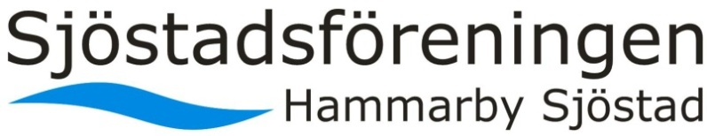

Trafiknämnden
Landstingsrådet Christoffer Tamsons
Stockholms läns landsting
Box 22550
Stockholm

För kännedom: Landstingsråden Gustav Hemming (c ), Erika Ullberg (s), Talla Alkurdi (s), Håkan Jörnehed (v), Susanne Nordling (mp), Anna Starbrink (L),

Medborgarförslag: Öppna båttrafik med SL-kort på sträckan Hammarby Sjöstad – Innerstaden.

Vattrnet bör utnyttjas mer för kollektiva transporter I Stockholm. De linjer som öppnats de senaste åren har visat sig fungera väl och har gett positiva effekter. Sjöstadsföreningen vill nu föreslå SLL att utvidga de kollektiva vattentransporterna som ingår I SL:s kortsystem med en ny linje mellan Hammarby Sjöstad och Innerstaden. Föreningen har under hösten 2016 samlat c:a 1200 namnunderskrifter manuellt och via nätet i frågan, vilka överlämnas som bilaga till denna skrivelse. Medborgarna har haft följande underlag för sin underskrift.

- Den ökade befolkningen i Sjöstaden (ca 30 000 personer som kommer bo och arbeta här när området är fullt utbyggt).
- Utnyttja vattnet mer.
- Miljövänliga resor.
- Slussen är under ombyggnad de kommande 5 – 8 åren med störningar i kollektivtrafiken.
- Avlasta Gullmarsplan vid rusningstid.
- Minska biltrafiken i innerstaden.
- SL-kortet gäller på andra liknande linjer.
Vi hemställer mot ovanstående bakgrund att Trafiknämnden tar initiativ till att skyndsamt starta båttrafik ingående I SL- kortsystemet mellan Hammarby Sjöstad och Innerstaden.

Stockholm 2017-01-26
Sjöstadsföreningen Hammarby Sjöstad

Bertil Stockhaus
Ordförande. Tel. 08 – 6463685, 070-5126002. E-mail:stockhaus@stosn.com

